
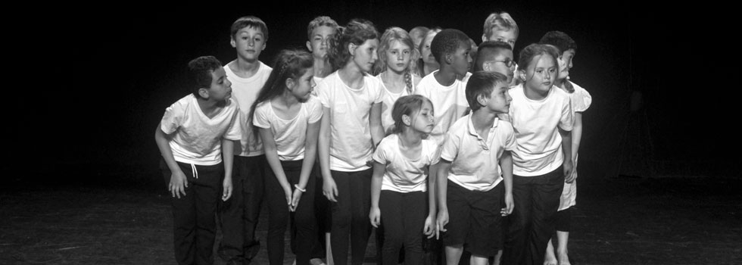

MODALITÉS DE PARTICIPATION
- Le projet THÉA s’adresse aux classes du CP au CM2. En choisissant d’y participer, la classe et l’enseignant(e) s’engagent pleinement dans l’ensemble du processus théâtral, jusqu’à la fin du projet.
- Un maximum de 16 classes sera sélectionné pour participer à ce projet.
- Les classes souhaitant participer doivent disposer d’une salle adaptée, suffisamment spacieuse, dégagée et fermée (salle de motricité, salle des fêtes, etc.).
- L’OCCE 17 finance entièrement ce dispositif. La participation au projet THÉA est donc gratuite pour les classes. Seuls les frais de transport le jour des représentations et l’achat du ou des ouvrages restent à la charge des classes.
ATTENTION : Ce projet demande un investissement important (temps de lecture, travail continu de l'enseignant entre les ateliers, répétitions et apprentissage du texte en fin d’année…) et un engagement collectif.
OBJECTIFS PÉDAGOGIQUES
- La rencontre entre l'écriture théâtrale d’auteurs jeunesse contemporains et les enfants : lire, voir, mettre en voix, mettre en scène…
- La découverte de l’univers d’auteurs contemporains. Cette année, Gwendoline Soublin et Caroline Stella.
- S'intégrer dans un processus collectif, développer la confiance en soi et le respect des autres.
- L’enrichissement des capacités à s’exprimer et à communiquer, à s'engager dans un dialogue verbal et gestuel.
DÉROULÉ

- Formation THEA obligatoire pour les enseignants : La date sera communiquée ultérieurement. La formation se déroulera de 9h30 à 16h30, à Aytré, un samedi de novembre ou début décembre, au plus tard. Elle a pour but de faire vivre aux enseignants les expériences que leurs élèves rencontreront, et de les familiariser avec les intervenants ainsi qu'avec les collègues impliqués.
- Intervention dans les classes Décembre/Avril : D'abord 3 sessions d'1h avec l’animatrice de l’OCCE, puis 2 sessions d'1h30 avec les comédiens partenaires (Odyssée Théâtre), soit 5 interventions au total.
- Restitution interclasse en Mai/Juin : Restitution du travail devant d’autres classes participant au projet. Les lieux et dates de ces restitutions seront décidés au cours de l’année. Les classes seront regroupées par 4, en fonction de leur proximité géographique.
- Les enseignants devront poursuivre le travail de manière autonome entre chaque intervention.

Cet échéancier est susceptible d’être modifié en cours d’année, en fonction des disponibilités et des possibilités de réservation.

FICHE INSCRIPTION

Notre projet en quelques mots :
Pourquoi avons-nous choisi de faire le projet THEA ? En quoi ce projet est-il en lien avec ce que nous apprenons en classe ? Qu'est-ce qui nous plaît dans ce projet ? Qu'espère-t ’on apprendre ou découvrir grâce à ce projet ?

………………………………………………………………………………………………………………………………
………………………………………………………………………………………………………………………………
………………………………………………………………………………………………………………………………
………………………………………………………………………………………………………………………………
………………………………………………………………………………………………………………………………
………………………………………………………………………………………………………………………………
………………………………………………………………………………………………………………………………
………………………………………………………………………………………………………………………………
………………………………………………………………………………………………………………………………
………………………………………………………………………………………………………………………………

Document à renvoyer par mail à c.lopez@occe.coop avant le 6 Novembre 2024

Nom de l’école: Ville :
Nom de l’enseignant : Mail de l’enseignant :
Téléphone de l’enseignant : Niveau et nombre d’élèves :

